Введение
Курсовой проект выполняется в рамках МДК.01.01 “Разработка программных модулей”.
Предметная область: Система аренды недвижимости
Аренда недвижимости — одна из важнейших сфер экономики, охватывающая значительное количество участников рынка, включая владельцев, арендаторов и посредников. Агентства недвижимости играют ключевую роль в обеспечении прозрачности и удобства проведения сделок, помогая пользователям находить подходящие варианты жилья и снижая временные затраты на подбор подходящего варианта. Современные технологические решения позволяют автоматизировать многие процессы, повышая эффективность и удобство пользования услугами агентства.
Недвижимость: Здание, помещение или земельный участок, предназначенные для проживания или коммерческого использования.
Определены следующие роли:
- Арендаторы: Физические лица или юридические лица, желающие временно или постоянно занять имущество на условиях оплаты.
- Собственники: Владельцы недвижимости, передающие право временного владения другим лицам за плату.
- Агентство недвижимости: Компания, выступающая посредником между собственниками и арендаторами, обеспечивая комфортное проведение сделок. Может быть также собственником
- Назначение разработки
Приложение предназначено для автоматического подбора недвижимости, предоставления информации о свободных вариантах и оформления юридических документов. Оно охватывает весь цикл аренды, начиная от подачи запросов и заканчивая оформлением договоров. Целью разработки является повышение эффективности работы агентства недвижимости и улучшение опыта пользователей.
Автоматизация процессов значительно снижает нагрузку на персонал агентства, ускоряет процедуры подбора и согласования недвижимости, улучшает качество предоставляемых услуг и повышает конкурентоспособность агентства на рынке. Приложение облегчает взаимодействие между всеми участниками процесса аренды, позволяя каждому быстро получать необходимую информацию и оперативно заключать договоры.
- Требования к программному модулю
2.1 Требования к функциональным характеристикам
2.1.1. Постановка задачи на разработку программы:
Основной задачей разработки является создание автоматизированной информационной системы «RentEase», предназначенной для комплексного управления процессами аренды недвижимости в компании «АрендаПлюс». Система призвана ликвидировать проблему разрозненного хранения данных (в файлах Excel, бумажных носителях), снизить количество ручных операций и ошибок при обработке заявок, ускорить подбор объектов для клиентов и обеспечить руководство актуальной аналитической информацией для принятия решений.
2.1.2. Требования к составу выполняемых функций:
Система должна обеспечивать выполнение следующих функций, сгруппированных по модулям:
- Модуль безопасности и управления доступом:
  - Регистрация, аутентификация и авторизация пользователей.
  - Разграничение прав по ролям: Администратор (полный доступ), Менеджер (работа с объектами, заявками, документами), Клиент (просмотр каталога, подача заявок), Собственник (просмотр своих объектов и заявок).
  - Восстановление пароля по коду из Email
  - Редактирование профиля (аватар, контакты)
  - Просмотр истории действий (логи) - для администратора
- Модуль управления данными (CRUD-ядро):
  - Полный цикл управления сущностями: объекты, пользователи, заявки, договоры
  - Управление фотографиями объектов (множественная загрузка)
  - Временное скрытие объектов (черновики)
  - Валидация данных на стороне клиента и сервера
- Модуль поиска и фильтрации:
  - Многофакторный поиск объектов недвижимости с использованием комбинации критериев (цена, тип, район, площадь).
  - Поиск по адресу/названию ЖК (полнотекстовый)
  - Сортировка и пагинация результатов
- Модуль бизнес-логики (обработка заявок):
  - Конечный автомат жизненного цикла заявки (Новая → В работе → Одобрена/Отклонена → Договор оформлен → Завершена).
  - Автоматическая смена статуса объекта привязки при изменении статуса заявки.
  - Отменить заявку можно до оформления договора.
  - Поставка электронной подписи мгновенно для 3 согласованных сторон (агент, собственник и арендатор)
  - Назначение агента на заявку
  - Система уведомлений (email + in-app)
- Модуль документооборота:
  - Заполнение шаблонных документов (Договор аренды, Акт) данными из системы.
  - Предпросмотр перед созданием
  - Генерация итоговых файлов в форматах PDF и DOCX для скачивания и печати.
- Модуль отчетности:
  - Формирование предопределенных отчетов: по загрузке фонда, финансовой эффективности, активности менеджеров.
  - Визуализация данных в виде диаграмм (столбчатых, круговых).
  - Экспорт в Excel
  - Аналитика по периодам
- Модуль коммуникаций:
  - Система сообщений между участниками
  - Уведомления о событиях
  - Шаблоны сообщений
2.1.3. Входные и выходные данные
Входные данные | Выходные данные
Параметры для фильтрации (диапазоны, текстовые строки) | Представление данных (списки объектов, заявок)
Данные форм (реквизиты клиентов, атрибуты объектов) | Сформированные графические отчеты, файлы документов (PDF, DOCX)
Команды пользователя (создание, подтверждение, отмена). | Системные сообщения (успех, ошибка, предупреждение)
Описание применяемых математических методов:
- Статистические методы: Используются для аналитических отчетов. Включают расчет средних значений (средняя цена аренды), суммирования (общий доход), процентных соотношений (доля занятых объектов).
- Логические алгоритмы: Реализуют бизнес-правила, например, проверка доступности объекта на запрашиваемые даты, расчет итоговой стоимости аренды с учетом срока.
- Алгоритмы сортировки и фильтрации: Применяются для организации вывода данных в пользовательском интерфейсе (сортировка таблиц по столбцам) и реализации поискового механизма.
Описание алгоритма функционирования программы:
Ключевой алгоритм системы — «Обработка новой заявки на аренду» в виде блок-схемы.
- Инициация: Пользователь (Клиент или Агент) выбирает объект и нажимает «Подать заявку».
- Валидация: Система проверяет, что объект имеет статус Свободен. Если нет — выводится ошибка.
- Создание сущности: Создается запись «Заявка» со статусом Новая, связывающая объект, клиента и текущую дату.
- Назначение: Заявка автоматически попадает в общий пул или назначается конкретному менеджеру (по алгоритму ротации или ручному выбору).
- Обработка: Менеджер работает с заявкой: уточняет детали, обновляет статус. При переходе в статус Одобрена система блокирует объект от других заявок.
- Документирование: Для одобренной заявки запускается процесс генерации договора. Статус меняется на Договор оформлен.
- Завершение: После подписания договора менеджер переводит заявку в статус Завершена, а объекту присваивается статус Занят. Данные архивируются.
Возможные взаимодействия с другими программами:
- СУБД PostgreSQL: Через ORM-фреймворк (например, SQLAlchemy) для всех операций постоянного хранения данных.
- Библиотеки генерации документов: Например, python-docx (для DOCX) и ReportLab (для PDF) — для создания итоговых файлов договоров.
- Библиотеки валидации данных: Будет использоваться Pydantic
- Веб-сервер (Nginx) или сервер приложений (для веб-версии): Для развертывания и исполнения серверной части приложения.
- Почтовый сервер (SMTP): Для отправки автоматических уведомлений пользователям (например, с помощью библиотеки smtplib).

2.2 Требования к составу и параметрам технических средств
Для функционирования системы «RentEase» требуется следующая минимальная конфигурация технических средств:
Серверная часть (для веб-доступа) | Клиентская часть
- Процессор (CPU): 2 ядра с тактовой частотой не менее 2 ГГц (например, Intel Xeon E5-серии или аналог AMD).  - Оперативная память (RAM): Не менее 4 ГБ.  - Накопитель (HDD/SSD): Не менее 50 ГБ свободного пространства для ОС, СУБД и приложения.  - Операционная система: Серверная ОС семейства Linux (Ubuntu Server 20.04 LTS, CentOS 7+) или Windows Server 2019+.  - Сетевая карта: Со скоростью передачи данных не менее 300 Мбит/с. | - Процессор (CPU): 1 ядро с частотой 1 ГГц или выше.  - Оперативная память (RAM): Не менее 2 ГБ.  - Накопитель (HDD/SSD): Не менее 500 МБ свободного пространства для кэша и временных файлов.  - Операционная система: Windows 10/11 или современный дистрибутив Linux. Для веб-версии — любая ОС с современным браузером.  - Дисплей: Разрешение 1280x720 (HD) или выше.  - Сетевое подключение: Стабильное подключение к локальной сети или интернету (для клиент-серверной и веб-архитектуры).

2.3 Требования к информационной и программной совместимости
2.3.1. Требования к информационным структурам и методам решения:
- Форматы входных/выходных данных: Основной формат обмена данными внутри системы — реляционная модель в нормализованных таблицах СУБД. Для интеграции с внешними системами (гипотетически) может использоваться обмен в формате JSON или XML.
- Методы решения: Применяется многослойная (N Layer) архитектура, разделяющая логику представления, бизнес-логику и доступ к данным (DAL). Основные методы — объектно-ориентированное программирование (ООП) и применение паттернов проектирования (Singleton для сервисов, Factory для создания документов, Observer для уведомлений).
2.3.2. Требования к исходным кодам, языкам программирования и программным средствам:
- Язык программирования: Python 3.10+.
- Технологический стек (Backend):
  - Фреймворк: FAST API (для высокопроизводительных и нагруженных систем).
  - СУБД: PostgreSQL 13+ (как надежная и открытая система).
  - ORM: SQLAlchemy (для объектно-реляционного отображения).
- Технологический стек (Frontend – для веб-версии): JavaScript, CSS3.
- Система контроля версий: Git, хостинг кода — GitHub.
- Среда разработки (IDE): PyCharm.
- Средства тестирования: Postman/Swagger, модульное тестирование – unittest.
2.3.3. Требования к защите информации:
- Аутентификация и авторизация: Реализация безопасного механизма входа с использованием хеширования паролей (алгоритм bcrypt) и управление сессиями (JWT-токены для веб-версии).
- Защита данных: Шифрование конфиденциальных данных клиентов (например, паспортные серии и номера) при хранении в БД.
- Защита от атак: Обязательная санация (очистка) всех пользовательских входных данных для предотвращения SQL-инъекций и межсайтового скриптинга (XSS). Использование Prepared Statements при работе с БД.
- Резервное копирование: Наличие процедур регулярного резервного копирования базы данных для восстановления в случае сбоя.

- Руководство программиста
  - Разработка базы данных
Были выделены следующие таблицы в рамках данной информационной системы:
- Пользователи: Используется для аутентификации, авторизации и разграничении прав доступа
- Объекты недвижимости: Хранит данные о названии, местоположении и характеристиках какого-либо объекта
- Характеристики недвижимости: Используется для удобства и распределения
- Фотографии объектов: Предназначены для хранения фотографий какого-либо объекта
- Заявки: Отражает процесс подачи и обработки заявок на аренду объектов.
- Договоры аренды: Хранит информацию о заключенных договорах аренды.
- Коммуникации: Объединяет все виды сообщений: переписки, уведомления, системные алерты.
- Сохраненные поиски: Позволяет пользователям сохранять параметры поиска для повторного использования.
- Логи действий: Фиксирует все значимые действия пользователей для аудита и отладки.
Есть связи между таблицами:
- Пользователи → Объекты недвижимости: Один собственник/арендатор может иметь много объектов. Один агент может управлять многими объектами
- Объекты → Дополнительные данные: Каждый объект имеет ровно один набор характеристик (1:1), а каждый объект может иметь много фотографий
- Пользователи → Заявки → Договоры: Пользователь (арендатор) может создавать много заявок. Каждая заявка относится к одному объекту, а на каждую одобренную заявку формируется один договор (1:1)
- Коммуникационная сеть: Пользователи могут обмениваться сообщениями через таблицу коммуникации, а коммуникации могут быть привязаны к любым сущностям (объектам, заявкам, договорам)
- Вспомогательные связи: Пользователи могут сохранять поисковые запросы. Все действия пользователей фиксируются в таблице логов.

Приложения
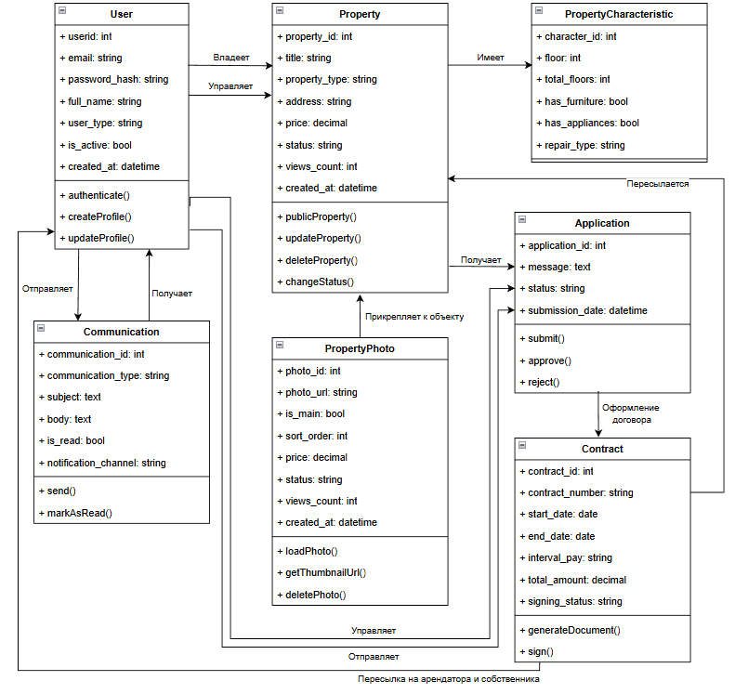
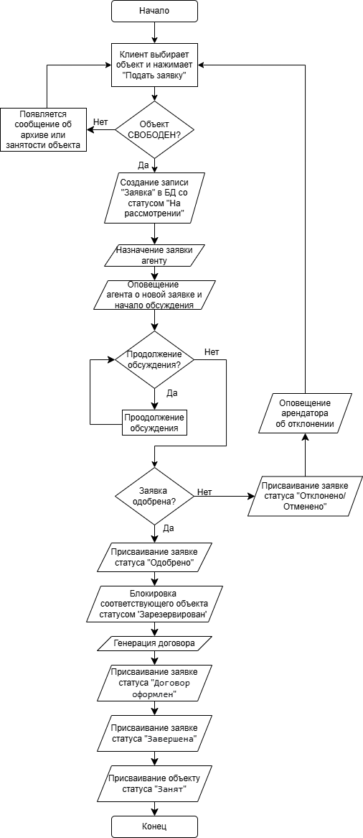
Рис. 5. Блок-схема
